新城实验小学每日作业明细表
班级： 一年级1-14班 日期：9月23日
科目 | 作业目标 | 作业类型 | 作业内容 | 作业时长
语文 | 养成阅读、复习的习惯，提升表达能力 | 口头 | - 复习第一单元。（见下图，根据书后的三表进行复习，课上已讲解过，尤其是笔画和笔顺，部分同学较薄弱。）  - 数一数：复习如何标小节。（《小白兔和小惠兔》，今后还会复习，可在日常课外阅读中有意识的去练习标小节号。）  - 读一读：课外阅读15分钟。 | 25分钟
数学 | 培养数学语言输出的能力 | 口头 | 1.复习书（1-16页）。读一读题目和数学小伙伴的问题，并思考该怎么回答。  2.书空练习。  1-10，边书空边说书写要点。 | 10分钟
英语 | 培养学生的英语口语能力 | 口头 | 复习：  能够正确熟练朗读M1U1的口语单（今天已经下发，请按照图片样式贴在课本第5页上，不要挡住课本内容）  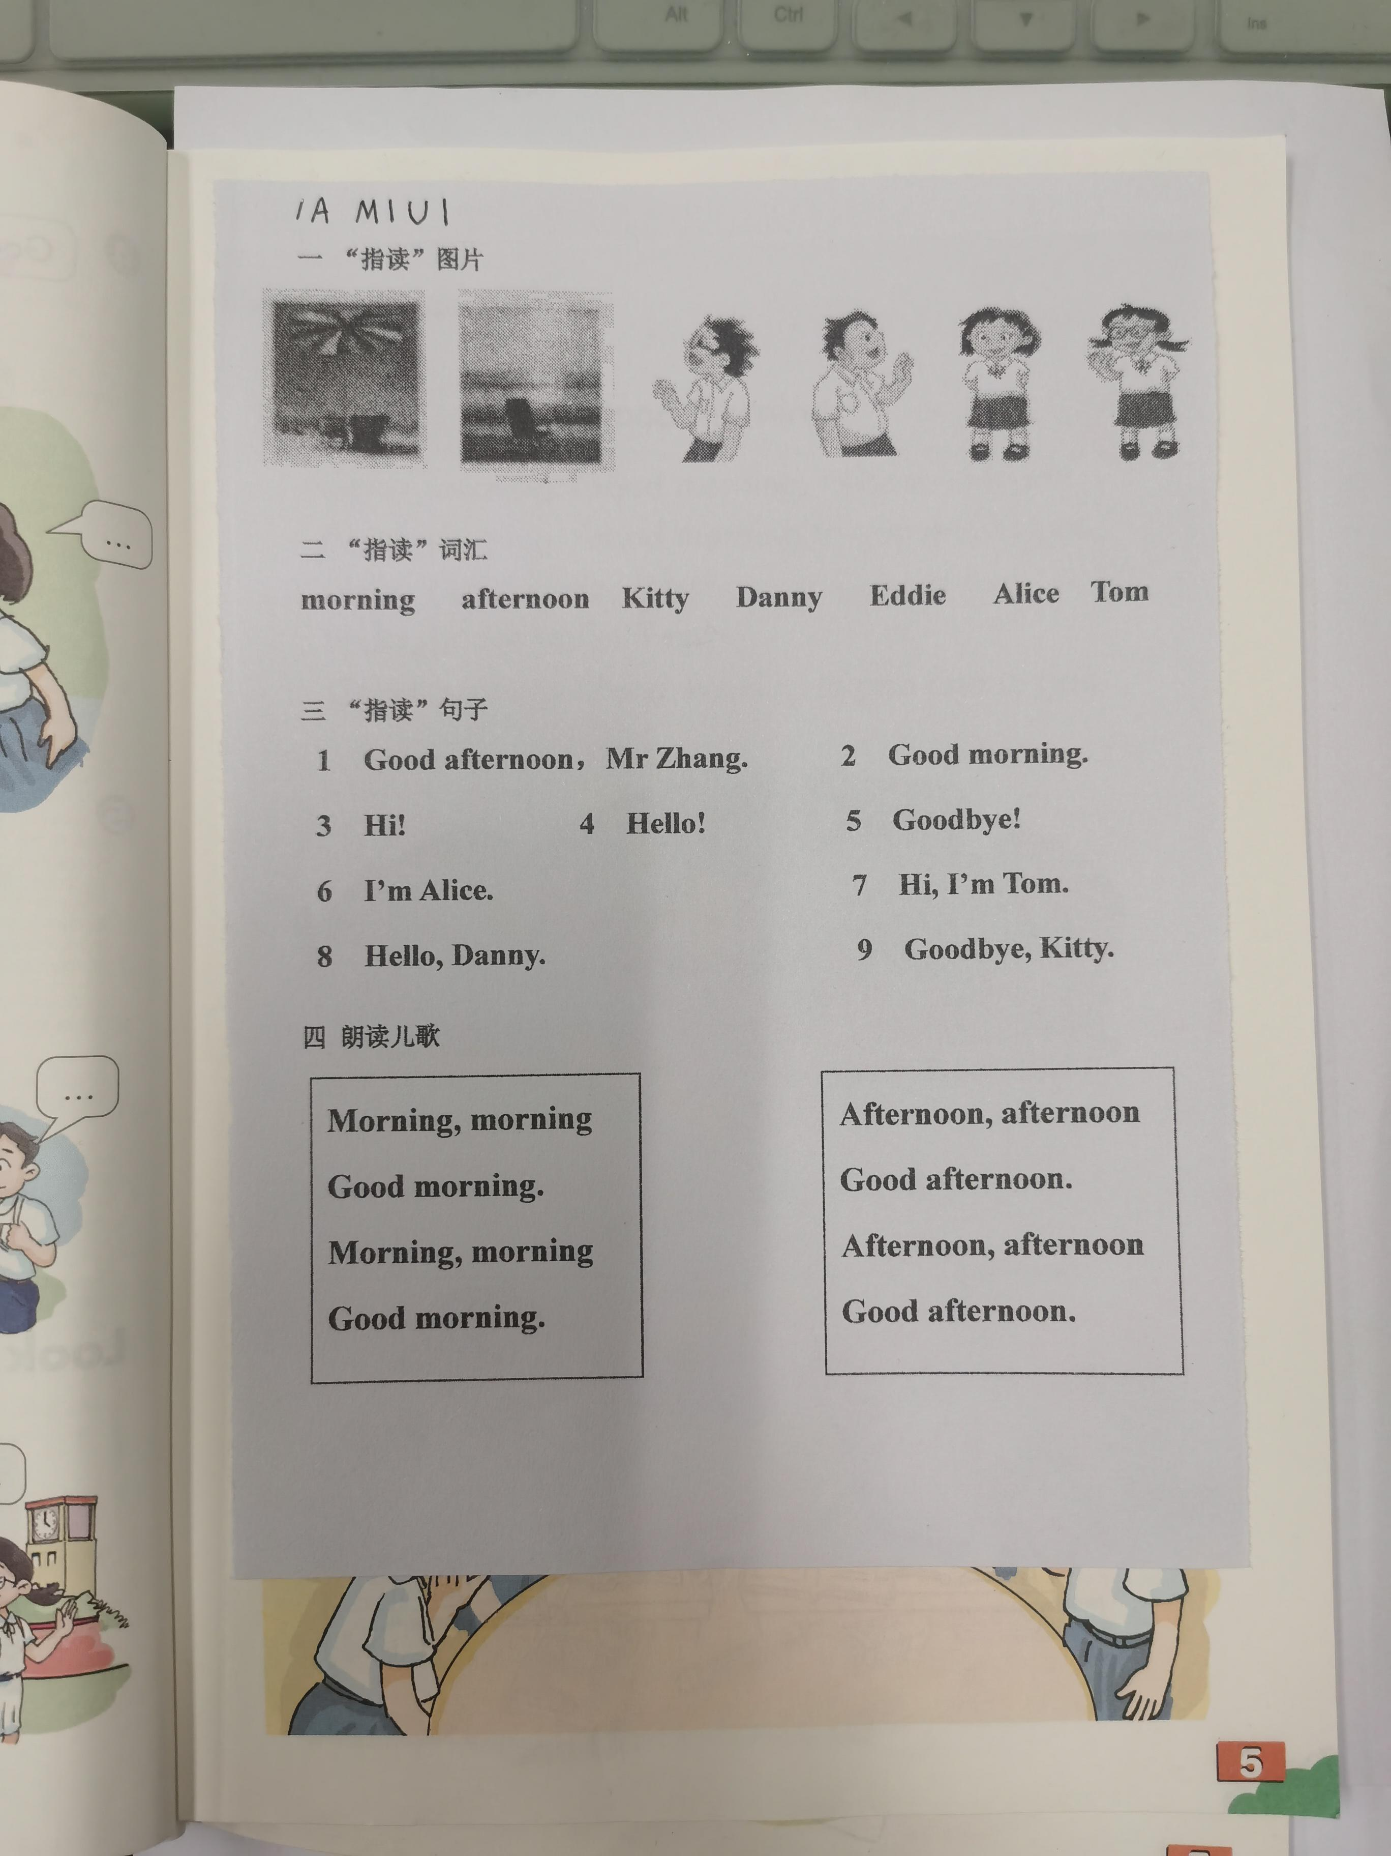  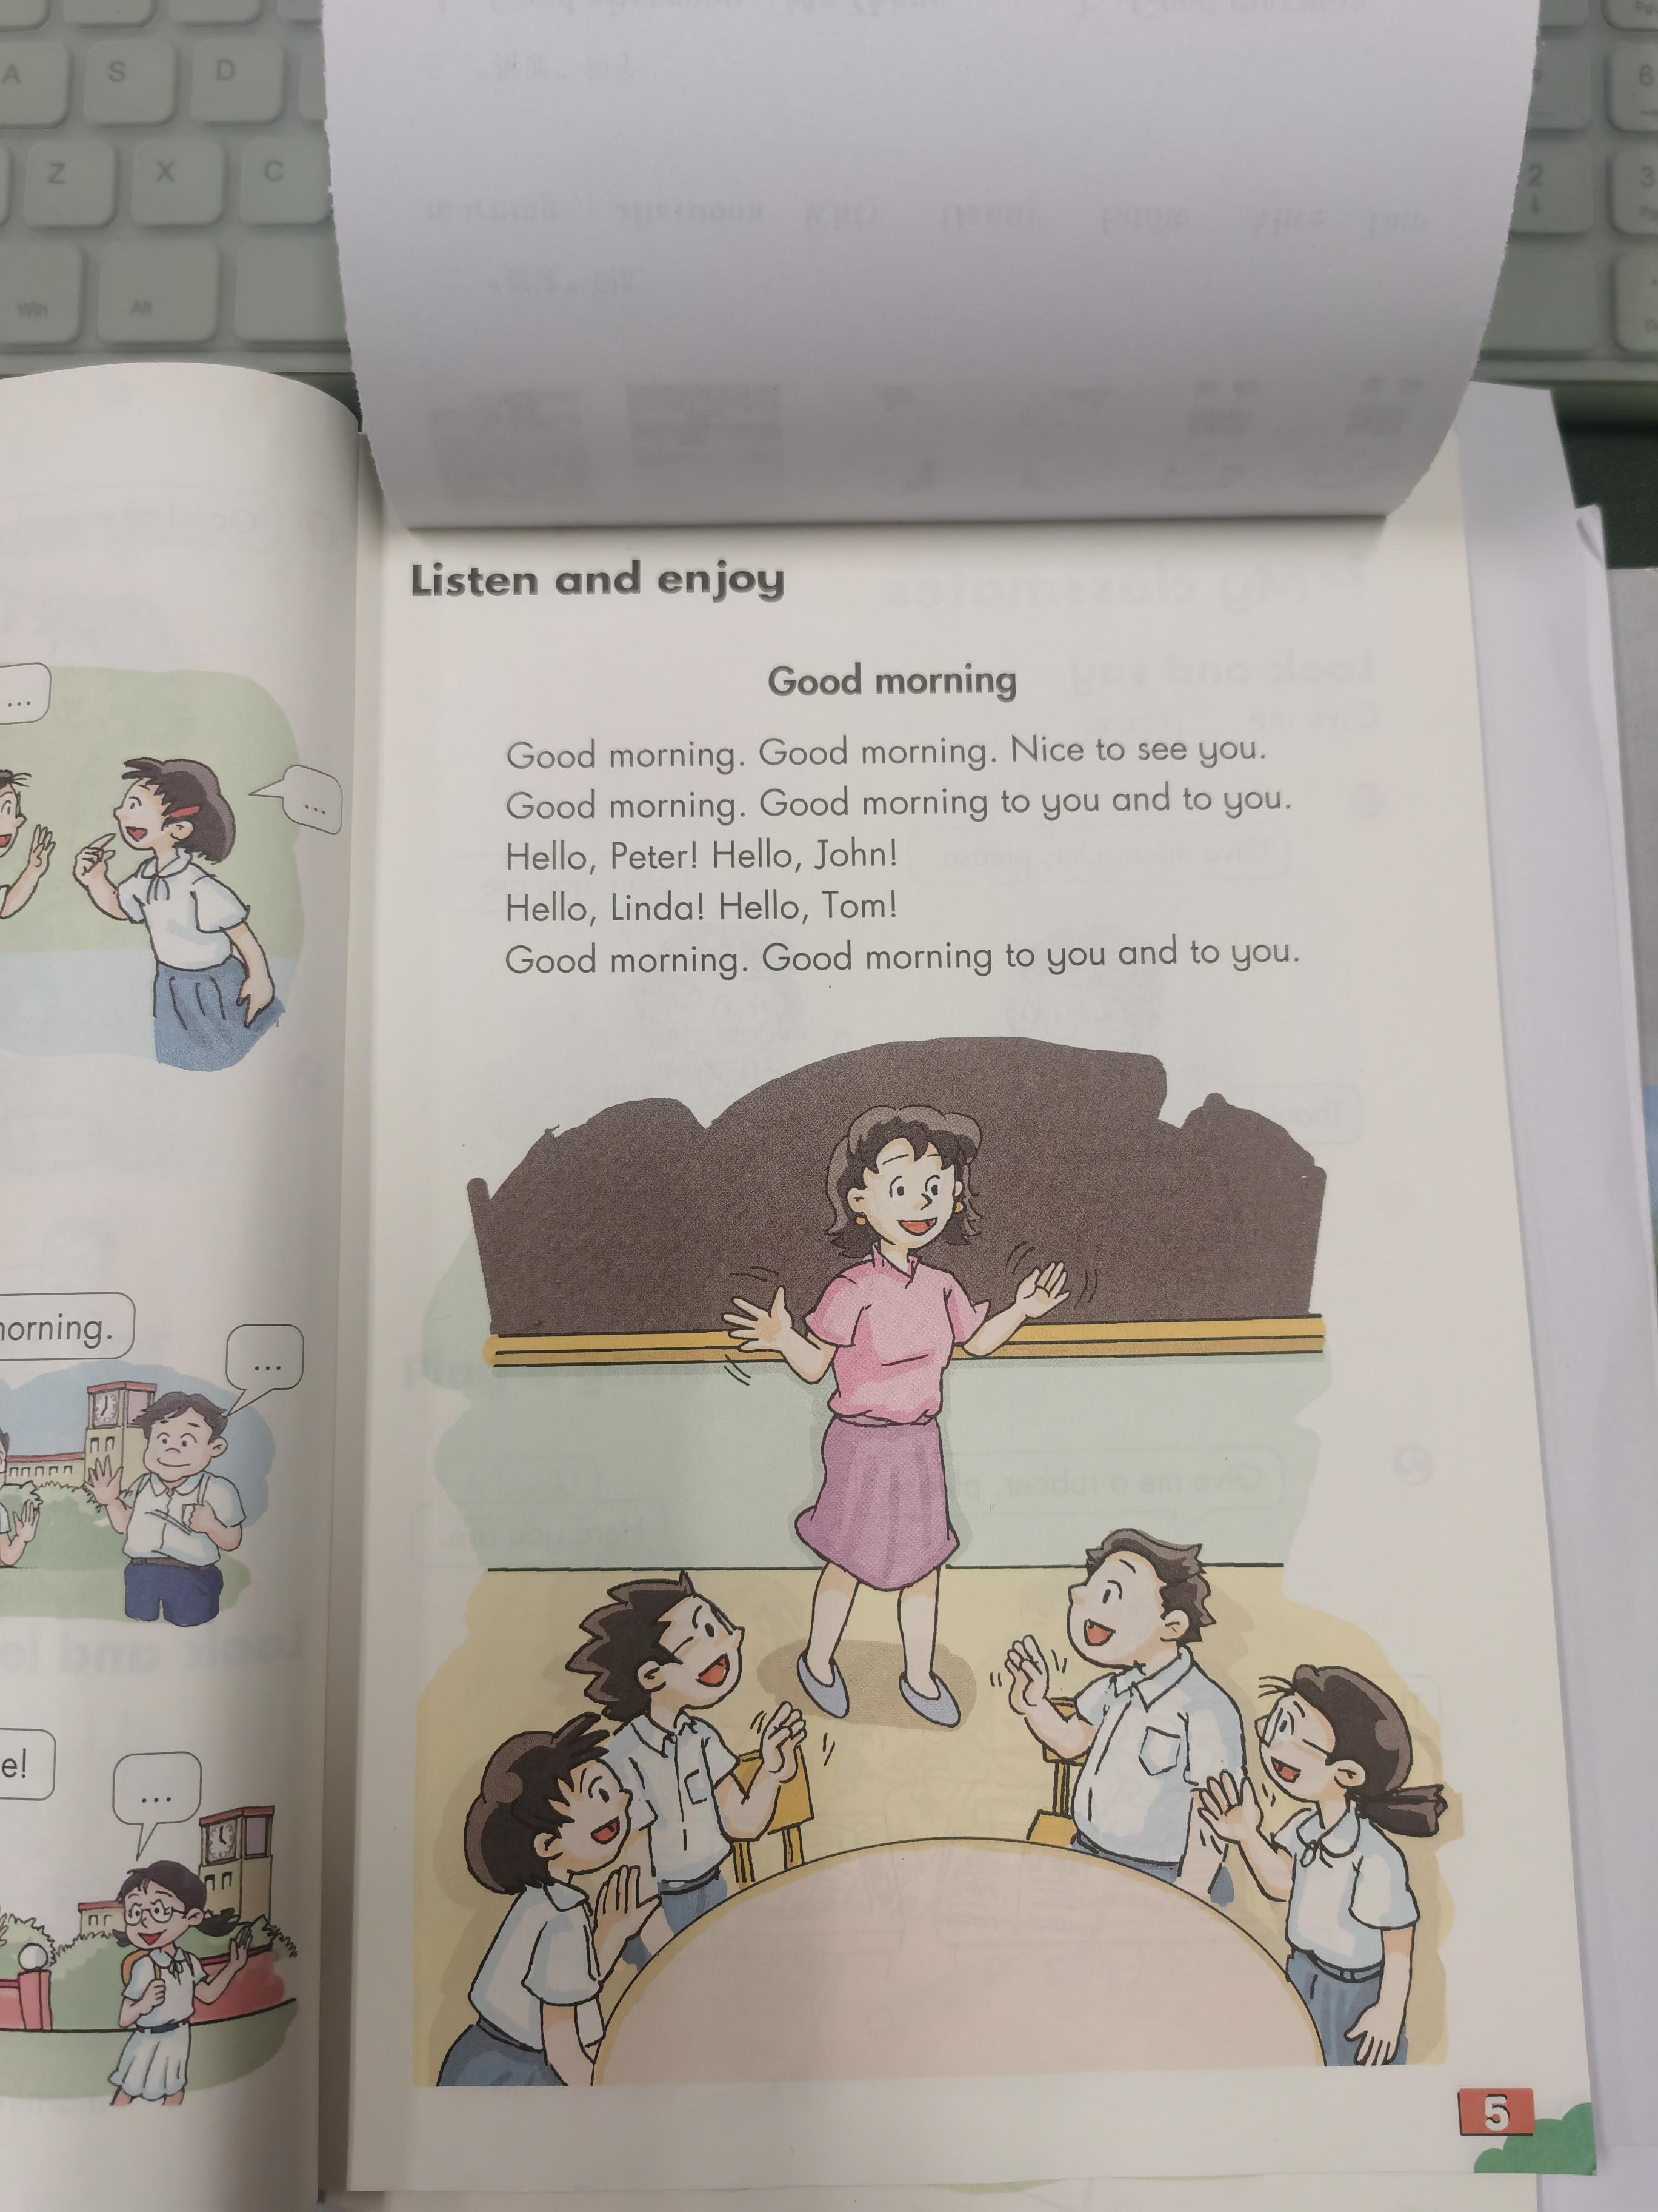 | 15分钟
总计 |  |  |  | 35分钟
备注：我校备课组采用集体备课、集体研究作业的方式，所以一年级1-14班作业内容保持一致。

